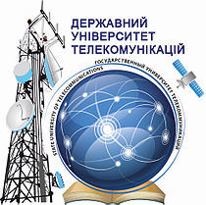 | Региональная конференция МСЭ для стран СНГ и Грузии  «Перспективы предоставления услуг на основе сетей пост-NGN, 4G и 5G. Организационные и технические решения по их построению и защите»  г. Киев, Украина, 7-9 июня 2017 года  Regional Conference for CIS on  Perspective Services in Post-NGN, 4G and 5G. Organizational and Technical Solutions for their Implementation and Protection  Kiev, Ukraine, 7-9 June 2017
Регистрационная форма
Registration Form
Фамилия:
Surname:
Имя, отчество:
Name:
Название ведомства/компании:
Institution/Company:
Должность:
Title:
Адрес:
Address:
Телефон:
Tel.:
Электронная почта:
Email:
Дата приезда:
Arrival date:
Дата отъезда:
Departure date:
Транспорт, которым Вы приедете:
Arriving by flight/train:
Транспорт, которым Вы уедете:
Departing by flight/train:
Гостиница:
Hotel:

Просьба направить заполненную регистрационную форму в Государственный университет телекоммуникаций, на электронную почту: seminardut@dut.edu.ua в Зональное отделение МСЭ для стран СНГ на электронную почту: itumoscow@itu.int до 23 мая 2017 года.

Please send the form duly completed to the State University of Telecommunications by email: seminardut@dut.edu.ua and to the ITU Area Office for CIS by email: itumoscow@itu.int by 23 May 2017.

